Перенос генетического материала в клетку
Работу выполнила :Лазуткина Дарья .
город Пенза.

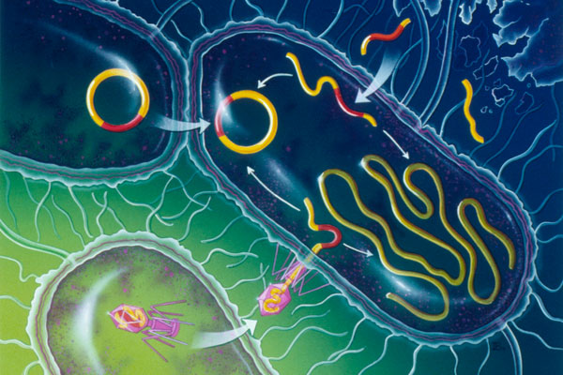
Все эксперименты по переносу генетического материала состоят из двух отдельных этапов: переноса ДНК от донора к реципиенту и отбора реципиентных клеток, которые включили генетический материал донора. Большинство соответствующих методов позволяют ввести чужеродный материал в одну клетку из тысячи, а то и десяти миллионов, поэтому для отбора нужны весьма эффективные средства. Именно эта стадия зачастую является лимитирующей в ходе эксперимента.
Первые опыты по переносу генетического материала осуществляли с помощью слияния целых клеток. Такая техника нашла применение при изучении процессов дифференцировки и канцерогенеза, однако наиболее успешно ее использовали при картировании генов человека и получении моноклональных антител. Известно, что сформировавшийся при слиянии клеток грызуна и человека межвидовой гибрид спонтанно теряет человеческие хромосомы. Как правило, утрата хромосом происходит случайным образом, и это позволяет конструировать гибридные линии клеток, в которых содержатся разные хромосомы человека. Корреляция между присутствием конкретной хромосомы человека и экспрессией генетического маркера является основой для отнесения соответствующего гена к определенной группе сцепления. Из 1300 генов человека, картированных на сегодняшний день, примерно треть локализована на конкретных хромосомах с помощью методов генетики соматических клеток. Процесс утраты хромосом у внутривидовых гибридов происходит не так быстро, как у гибридов межвидовых. При слиянии клеток мышиной миеломы с клетками селезенки формируются стабильные линии гибридных клеток. Их характеризует иммортальность, унаследованная от миеломных клеток, и способность продуцировать антитела.
Хромосомная нестабильность межвидовых гибридов, сложности при кариотипировании тетраплоидных внутривидовых гибридов ограничивали применение методов генетики соматических клеток для генетического анализа сложных фенотипов. Необходимо было научиться переносить отдельные хромосомы между соматическими клетками. Это удалось сделать с помощью мини-клеток. Несмотря на технические трудности, метод MMGT с успехом использовали для создания гибридов и последующего картирования генов, для анализа процессов дифференцировки и развития опухоли. Такие эксперименты позволили с уверенностью говорить о существовании специфических ^rans-действующих регуляторов, участвующих в формировании фенотипа дифференцированной клетки; кроме того, был подтвержден рецессивный характер гена опухоли Вильмса.
Методы слияния целых клеток и MMGT эффективны для хромосомной локализации гена, возможность более тонкого картирования этими методами ограничена, так как оно требует наличия хромосом с транслокациями и делециями. Для решения этой задачи разработаны два метода: перенос генов, опосредованный хромосомой, и перенос генов в процессе слияния облученной клетки-донора с необлученным реципиентом. Первый способ предполагает инкубацию очищенных митотических хромосом с клетками-реципиентами в присутствии фосфата кальция. При этом происходит встраивание фрагментов донорных хромосом в хромосомы клетки-реципиента. Для идентификации гибридов, содержащих нужные фрагменты ДНК донора, применяют соответствующие методы селекции. К сожалению, встроенные фрагменты хромосом зачастую претерпевают реорганизацию, кроме того, есть достоверные данные о предпочтительном проникновении в клетку и последовательностей из центромерных областей. Эти недостатки не позволяют использовать CMGT для картирования, хотя данный метод весьма эффективен для обогащения специфическими фрагментами хромосом – составной части стратегии клонирования, называемой «обратной генетикой». Госс и Харис впервые показали, что фрагменты Х-хромосомы человека, появляющиеся в его гамма-облученной клетке, можно сохранить при слиянии этой клетки с клеткой грызуна. Углубленный анализ метода IFGT показал, что полученные фрагменты реорганизованы и для них характерна та же тенденция представлять центромерные области, что и при CMGT.
Геномную ДНК можно ввести, добавляя ее очищенный препарат к реципиентным клеткам. Эта процедура также очень важна для анализа функционирования генов в клетках млекопитающих. Разработаны три способа введения ДНК: преципитация с фосфатом кальция, с помощью ретровирусного вектора и микроинъекция. Вероятно, для каждого из них существует предельный размер фрагментов ДНК, которые переносятся без повреждения. Хотя эту гипотезу не подвергали тщательной проверке, скорее всего дело обстоит именно так. Фрагменты длиной более 100 тысяч пар оснований вряд ли можно перенести без потерь, если это вообще возможно. Метод DMGT кроме функциональных исследований используют для случайного встраивания в геном селектируемых генов и для клонирования генов, при селекции которых необходима экспрессия.
Общие положения
Необходимые условия
Условия культивирования клеток должны обеспечивать их максимальную жизнеспособность. Это особенно важно для клеток, используемых в эксперименте по переносу, поскольку данная процедура предполагает использование потенциально токсичных веществ, таких, например, как полиэтиленгликоль.
Успех экспериментов по генетическому переносу во многом определяется эффективностью посева клеток-реципиентов. Следовательно, эффективность посева всех клеточных линий, которые будут использованы в качестве реципиентов, должна быть проверена в условиях, аналогичных экспериментальным. Линии, демонстрирующие эффективность посева менее 10%, не годятся на роль реципиента.
Все манипуляции необходимо проводить в стерильных условиях и со стерильными реагентами. Растворы следует готовить только из реактивов, предназначенных для культивирования клеток, обязательно использовать для этого бидистиллированную воду.
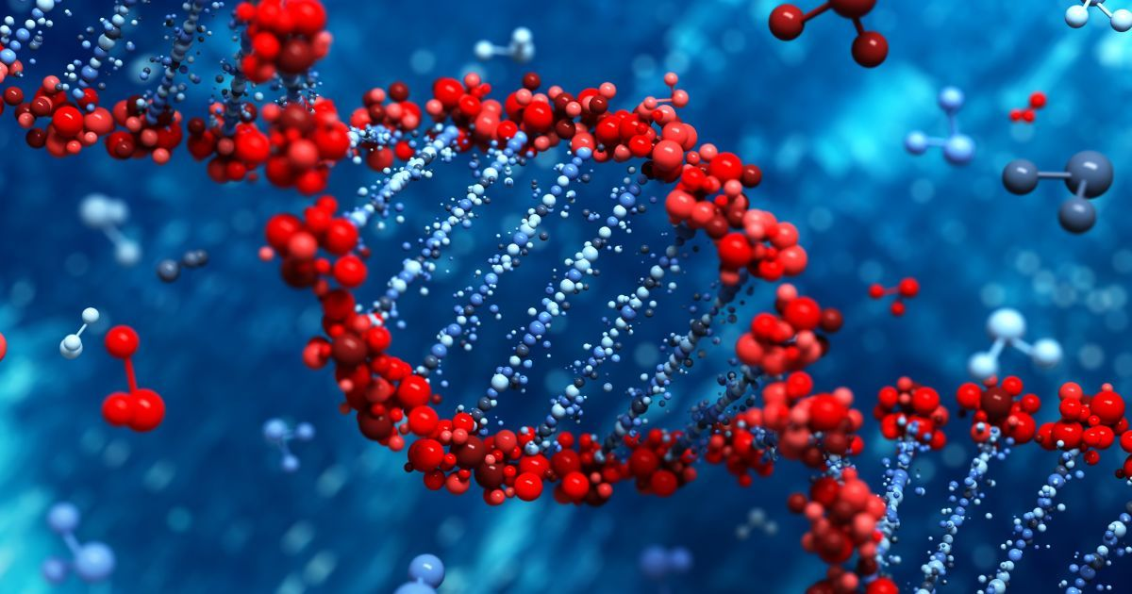
Перенос генов
Все эксперименты по переносу генетического материала состоят из двух отдельных этапов: переноса ДНК от донора к реципиенту и отбора реципиентных клеток, которые включили генетический материал донора. Большинство соответствующих методов позволяют ввести чужеродный материал в одну клетку из тысячи, а то и десяти миллионов, поэтому для отбора нужны весьма эффективные средства. Именно эта стадия зачастую является лимитирующей в ходе эксперимента.
Первые опыты по переносу генетического материала осуществляли с помощью слияния целых клеток. Такая техника нашла применение при изучении процессов дифференцировки и канцерогенеза, однако наиболее успешно ее использовали при картировании генов человека и получении моноклональных антител. Известно, что сформировавшийся при слиянии клеток грызуна и человека межвидовой гибрид спонтанно теряет человеческие хромосомы. Как правило, утрата хромосом происходит случайным образом, и это позволяет конструировать гибридные линии клеток, в которых содержатся разные хромосомы человека. Корреляция между присутствием конкретной хромосомы человека и экспрессией генетического маркера является основой для отнесения соответствующего гена к определенной группе сцепления. Из 1300 генов человека, картированных на сегодняшний день, примерно треть локализована на конкретных хромосомах с помощью методов генетики соматических клеток. Процесс утраты хромосом у внутривидовых гибридов происходит не так быстро, как у гибридов межвидовых. При слиянии клеток мышиной миеломы с клетками селезенки формируются стабильные линии гибридных клеток. Их характеризует иммортальность, унаследованная от миеломных клеток, и способность продуцировать антитела.
Хромосомная нестабильность межвидовых гибридов, сложности при кариотипировании тетраплоидных внутривидовых гибридов ограничивали применение методов генетики соматических клеток для генетического анализа сложных фенотипов. Необходимо было научиться переносить отдельные хромосомы между соматическими клетками. Это удалось сделать с помощью мини-клеток. Несмотря на технические трудности, метод MMGTс успехом использовали для создания гибридов и последующего картирования генов, для анализа процессов дифференцировки и развития опухоли. Такие эксперименты позволили с уверенностью говорить о существовании специфических ^rans-действующих регуляторов, участвующих в формировании фенотипа дифференцированной клетки; кроме того, был подтвержден рецессивный характер гена опухоли Вильмса.
Методы слияния целых клеток и MMGT эффективны для хромосомной локализации гена, возможность более тонкого картирования этими методами ограничена, так как оно требует наличия хромосом с транслокациями и делециями. Для решения этой задачи разработаны два метода: перенос генов, опосредованный хромосомой, и перенос генов в процессе слияния облученной клетки-донора с необлученным реципиентом. Первый способ предполагает инкубацию очищенных митотических хромосом с клетками-реципиентами в присутствии фосфата кальция. При этом происходит встраивание фрагментов донорных хромосом в хромосомы клетки-реципиента. Для идентификации гибридов, содержащих нужные фрагменты ДНК донора, применяют соответствующие методы селекции. К сожалению, встроенные фрагменты хромосом зачастую претерпевают реорганизацию, кроме того, есть достоверные данные о предпочтительном проникновении в клетку и последовательностей из центромерных областей. Эти недостатки не позволяют использовать CMGT для картирования, хотя данный метод весьма эффективен для обогащения специфическими фрагментами хромосом – составной части стратегии клонирования, называемой «обратной генетикой». Госс и Харис впервые показали, что фрагменты Х-хромосомы человека, появляющиеся в его гамма-облученной клетке, можно сохранить при слиянии этой клетки с клеткой грызуна. Углубленный анализ метода IFGT показал, что полученные фрагменты реорганизованы и для них характерна та же тенденция представлять центромерные области, что и при CMGT.
Геномную ДНК можно ввести, добавляя ее очищенный препарат к реципиентным клеткам. Эта процедура также очень важна для анализа функционирования генов в клетках млекопитающих. Разработаны три способа введения ДНК: преципитация с фосфатом кальция, с помощью ретровирусного вектора и микроинъекция. Вероятно, для каждого из них существует предельный размер фрагментов ДНК, которые переносятся без повреждения. Хотя эту гипотезу не подвергали тщательной проверке, скорее всего дело обстоит именно так. Фрагменты длиной более 100 тысяч пар оснований вряд ли можно перенести без потерь, если это вообще возможно. Метод DMGT кроме функциональных исследований используют для случайного встраивания в геном селектируемых генов и для клонирования генов, при селекции которых необходима экспрессия.

Селекция
Селекция в равной мере и наука, и искусство. Как наука селекция изучает закономерности эволюции культурных растений и домашних животных. Как искусство селекция творчески разрабатывает методы и приемы создания новых форм растений, животных и микроорганизмов, обладающих полезными для человека качествами. Теоретической базой селекции является генетика. Именно переоткрытие законов Менделя заложило научные основы селекции. В первой половине ХХ в. на основе менделизма были достигнуты большие успехи, т.к. технология селекционного процесса была очень проста. С развитием научной базы селекционные схемы усложнялись, внедрялись новые энергоемкие технологии, что, с одной стороны, привело к успеху в этой области, а с другой, породило ряд проблем.
Цель селекции – предоставление определенных преимуществ клеткам, необходимым экспериментатору. Существуют четыре группы методов селекции.
Биохимическая селекция, основанная на эндогенных генах
Наиболее широко распространенный пример такого подхода – НАТ-селекция. В присутствии аминоптерина ингибируется синтез de novo предшественников ДНК. Клетки, лишенные фермента тимидинкиназы, не могут утилизировать экзогенный тимидин и гибнут в присутствии аминоптерина. Аналогично, клетки, лишенные гипоксантин-фосфорибозилтрансферазы, не могут усваивать гипоксантин и также нежизнеспособны в присутствии аминоптерина. Соматические гибриды, полученные при слиянии ТК⁻, НРКТ⁺-кле-ток с клетками ТК⁺, HPRT⁻, могут оказаться одновременно ТК⁺, HPRT+. Гибридные клетки с таким генотипом способны расти в присутствии аминоптерина, если гипоксантин и тимидин добавлены в среду. Распространен вариант НАТ-метода, когда один партнер по гибридизации не может размножаться in vitro, а другой – является дефицитным по ТК или HPRT. Для исследований в области генетики соматических клеток разработано большое количество систем комплементации. Многие из них основаны на использовании различных ауксотрофных и прототрофных клеточных линий хомячков. Этот подход требует создания подходящих мутантных клеток-реципиентов.
Учитывая важность НАТ-селекции, мы предлагаем вниманию читателей руководство по приготовлению соответствующей среды.
Биохимическая селекция, основанная на экзогенных генах
Этот подход избавляет нас от необходимости выделять специфический мутант, поскольку он подразумевает использование бактериальных генов, которые дают селективные преимущества при их экспрессии в клетках млекопитающих. Для этого конструируют плазмидные и ретровирусные векторы, в которых бактериальные гены сочетаются с промоторами, местами сплайсинга и сигналами полиаденилирования млекопитающих. Введение бактериальных генов в клетки млекопитающих с помощью трансфекции или инфекции приводит к их случайному распределению в геноме реципиента. В качестве примера бактериальных генов, способных обеспечивать селективные преимущества клеток млекопитающих, можно назвать ген Е. coli gpt и генлео. Основной недостаток этого метода – случайное распределение сайтов интеграции; однако последние исследования позволяют надеяться, что с помощью гомологичной рекомбинации удастся осуществлять направленную интеграцию.
Антигены клеточной поверхности
В роли селективного фактора могут выступать антитела. При этом мы получаем возможность выделять клетки с определенным набором антигенов клеточной поверхности. Применение антител лежит в основе ряда методов, среди них отбор клеток с помощью клеточного сортера, розеткообразование с эритроцитами, связанными антителами, избирательное прикрепление клеток к поверхности с иммобилизованными на ней антителами. Хотя эффективность селекции клеток с помощью антител недостаточно высока, тем не менее селекция с использованием антител применяется во всех методах переноса генов, описываемых здесь, за исключением MMGT.
Активированные онкогены
Мутировавшие протоонкогены, особенно члены семейства ras-генов, обеспечивают преимущества в росте клеток млекопитающих и, следовательно, могут быть использованы для селекции.

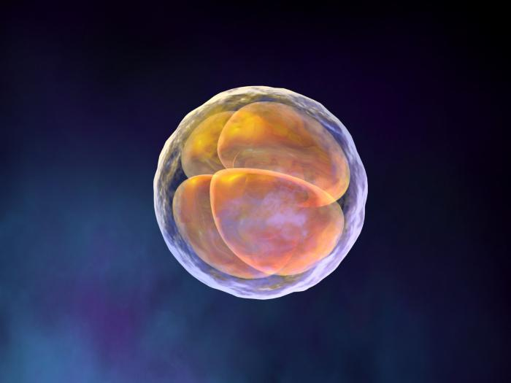
Слияние целых клеток
Известно, что при смешивании клеток они могут спонтанно сливаться, однако событие это чрезвычайно редкое. Эффективность слияния может быть существенно увеличена с помощью специфических антигенов. Первоначально для этой цели использовали инактивированный вирус Сендай, однако биологическая неоднородность различных партий инактивированного вируса и громоздкость процедуры слияния, индуцированного вирусом, привели к широкому использованию химического индуктора–полиэтиленгликоля. Метод, представленный ниже, пригоден для слияния клеток как одного, так и разных видов животных. Внутривидовые гибриды формируются с частотой 10~⁵ –Ю⁻³. Частота слияния клеток разных видов варьирует от 10~⁷ до 10~⁵. Клетки, имеющие сходные фенотипы и близкие параметры роста, сливаются с более высокой частотой.
Получение клеточных гибридов с помощью слияния, индуцированного ПЭГ
Среда для роста клеток  Среда для роста клеток без эмбриональной телячьей сыворотки | Обычно мы используем среду Игла, модифицированную Дульбекко, с добавлением эмбриональной телячьей сыворотки, однако состав культуральной среды прямо на процесс слияния не влияет
Селективная среда | Культуральная среда, пригодная для селекции гибридных клеток
50%-ный раствор ПЭГ, приготовленный в бессывороточной среде | 5,5 г ПЭГ 4000 н 5 мл бессывороточной среды смешивают и авто-клавируют. Конечный рН доводят до 8,2, раствор нагревают до 37 °С непосредственно перед использованием

Возможные
ошибки
варианты
методики
Некоторые линии клеток сливаются с трудом, если же все-таки необходимы именно такие комбинации, попытайтесь сделать следующее.
1. Варьируйте соотношение родительских клеток в диапазоне 1:10-10:1.
2. Попробуйте разный ПЭГ:
а) поменяйте партию ПЭГ. В наших экспериментах та партия ПЭГ, которая давала хорошие результаты при слиянии одного типа клеток, эффективно работала и с другими. Хорошо зарекомендовавший себя препарат необходимо отделить и аккуратно хранить. По некоторым данным свойства ПЭГ могут быть улучшены использованием растворов, не содержащих солей кальция;
б) варьируйте молекулярный вес. Как правило, повышение молекулярного веса влечет за собой увеличение способности индуцировать слияние. Однако раствор ПЭГ с большим молекулярным весом обладает большей вязкостью, что затрудняет отмывку клеток. Так как ПЭГ является
Для каждой конкретной клеточной линии необходимо подобрать оптимальную концентрацию колцемида и время экспозиции. Образование мини-клеток легко контролируется под фазово-контрастным микроскопом. В удачных экспериментах около 50% всех клеток образуют мини-клетки. Эта частота увеличивается после обработки цитохала-зином В.
Второй день
3. Спустя 16 ч замените среду на среду, содержащую цитоха-лазин В в концентрации 2 мкг/мл; инкубируйте в течение ночи.
4. Исходные градиентные растворы поместите в сосуды с неплотно завинченными крышками и инкубируйте в атмосфере 5% СОг при 37 °С в течение ночи.
5. Заранее нагрейте ротор SW41.
Третий день
6. Приготовление ступенчатого градиента фиколла. Тщательно промойте необходимое количество центрифужных пробирок для ротора SW41 абсолютным спиртом, высушите в перевернутом положении в ламинарном боксе. Приготовьте градиент фиколла, используя уравновешенные исходные растворы.
7. Соберите обработанные колцемидом и цитохалазином клетки и осадите их центрифугированием. Ресуспендируйте в 3 мл 10%-ного фиколла и мягко наслоите на градиент. Заполните центрифужные пробирки раствором без фиколла.
8. Поместите пробирки, содержащие градиент, в нагретый ротор SW41 и поставьте ротор в заранее нагретую до 37 °С ультрацентрифугу.
9. Центрифугируйте 1 ч при 25000 об/мин при 37 °С; используйте минимальное ускорение при разгоне и минимальное торможение, чтобы предотвратить разрушение градиента.
10. Выньте пробирки из центрифуги. Мини-клетки образуют рыхлые полоски в градиенте между 15:16% и 16:17% фиколлом. Осторожно отберите эти полоски, используя стерильную пастеровскую пипетку, вводя ее через верх градиента; поместите мини-клетки в новую, стерильную центрифужную пробирку от ротора SW41 и заполните ее средой для роста клеток. Загрязнение фрагментами цитоплазмы, ядрами и целыми клетками можно контролировать под фазово-контрастным микроскопом.

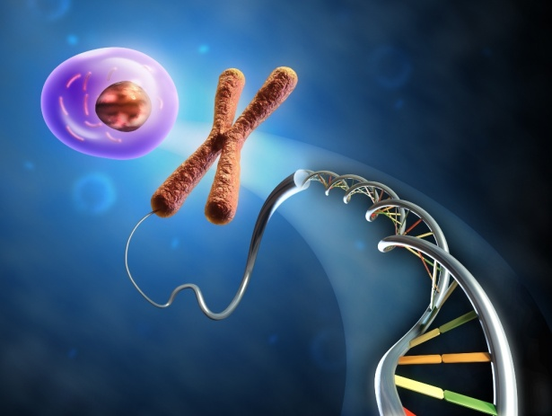
Перенос генов, опосредованный хромосомами JCMGTJ
Метод CMGT может быть использован для переноса фрагментов хромосом из ядер клеток одного типа в ядра клеток другого типа. Теоретически клетки любого типа могут быть использованы как в качестве доноров, так и в качестве реципиентов хромосом. Однако на практике возможность применения метода определяется наличием подходящих реципиентных линий, обладающих повышенной способностью акцептировать чужеродную ДНК.
Высокая частота трансфекции может быть достигнута при использовании в качестве реципиентов иммортализованных мышиных клеток. Клеткам хомячка и иммортализованным человеческим клеткам обычно присуща более низкая частота трансфекции. Правда, недавно полученные результаты свидетельствуют о том, что человеческие клетки линии EJ способны трансфицироваться с высокой частотой. В роли донора с одинаковым успехом могут выступать самые разнообразные клеточные линии – как суспензионные, так и субстрат-зависимые. Предпочтительнее использовать в качестве донорных те линии, клетки которых легче культивировать и получать в больших количествах. Ниже описываются общие процедуры, обеспечивающие выделение донорных хромосом и перенос фрагментов этих хромосом в реципиентные клетки путем CMGT.
Выделение хромосом
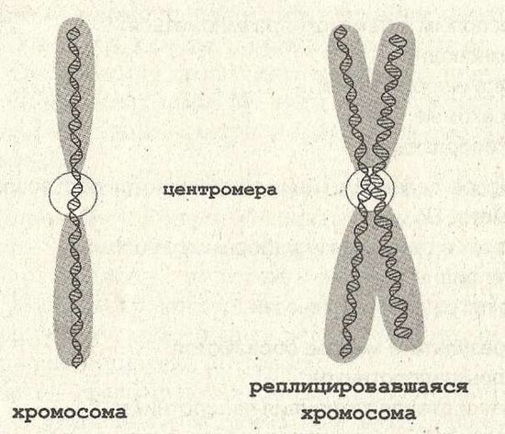
В ходе описываемых процедур для предотвращения потерь и поломок хромосом, для обеспечения температурного режима необходимо использовать пластиковые пипетки и пробирки. Клетки блокируют на стадии митоза, митотические хромосомы высвобождают воздействием гипотонического шока и гомогенизацией. Хромосомы очищают дифференциальным центрифугированием.
Перенос хромосом
Процесс переноса хромосом в этом случае очень напоминает описываемый в методе DMGT. Хромосомы осаждают на поверхности клеток хлоридом кальция, и спустя несколько часов клетки обрабатывают реагентом, способным перфорировать мембраны. Здесь тоже важно использовать пластиковые пробирки и пипетки. Последовательность действий, которая приведена ниже, разработана Нельсоном.
1. За день перед проведением трансфекции высейте по 5Х Х10⁵ клеток на 10 чашек диаметром 9 см. Используйте низкофосфатную среду, например DMEM.
2. Ресуспендируйте 10⁸ хромосом в 9 мл раствора для трансфекции.
3. Медленно добавьте к хромосомам 1 мл 1,25 М раствора СаС1₂, одновременно продувая воздух через суспензию хромосом.
4. Инкубируйте 20–30 мин при комнатной температуре для: образования смеси фосфат кальция – ДНК.
5. Добавьте по 1 мл этой смеси к среде в каждую чашку с реципиентными клетками. Инкубируйте клетки с хромосомами 4–6 ч в увлажняющем инкубаторе при 37 °С.
6. Удалите среду и добавьте 10 мл отмывочного раствора.
7. Удалите отмывочный раствор и обработайте клетки 1 мл среды для глицеринового шока в течение 4 мин при комнатной температуре.
8. Отмойте клетки 3 раза промывочным раствором и инкубируйте в течение ночи в неселективной среде для роста клеток.
9. Через 24 ч поменяйте среду на селективную. Меняйте среду на свежую каждые 3–4 дня.
10. Колонии появятся на 14–21-й день.
Есть еще несколько видов переноса генетического материала из одной клетки в другие клетки
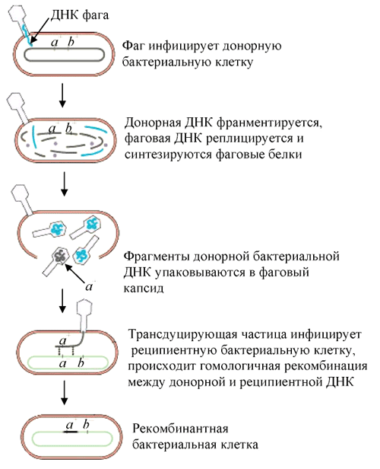
Конъюгация — перенос генетического материала от одной бактериальной клетки (донора) к другой ( реципиенту) при их непосредственном контакте.
Процесс конъюгации у бактерий обнаружили Дж. Ледерберг и Э. Татум в 1946 г. Они провели следующий эксперимент. Были отобраны два ауксотрофных мутантных штамма Е. coli К-12: не способный синтезировать метионин и биотин штамм Met" Bio~ и не способный синтезировать треонин и лейцин штамм Thr~ Leu~\ Оба штамма в течение ночи выращивали вместе на полноценной среде. Затем смешанную культуру центрифугировали, отмывали от полноценной среды и высевали на минимальную питательную среду. На минимальной питательной среде без метионина, биотина, треонина и лейцина появились прототрофные колонии Met+ Bio⁺ Thr⁺ Leu⁺ с частотой около 1 на каждые 10⁷ клеток. Дополнительные опыты показали, что ни трансформации, ни трансдукции в данном случае не происходило. Из этого следовало, что образование рекомбинант-ных геномов происходило в результате контакта родительских клеток. Вскоре были получены микрофотографии конъюгирую-щих бактерий кишечной палочки, которые свидетельствов^али о том, что между бактериями при конъюгации образуется "цито-плазматический мостик.
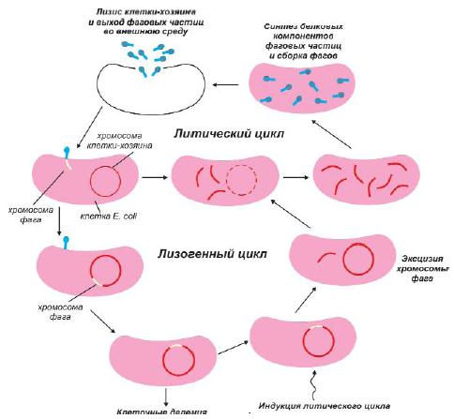
Трансдукция — перенос генов из одной бактериальной клетки в другую при помощи бактериофага. Впервые это явление установили в 1952 г. Н. Зиндер и Дж. Ледерберг. Они проводи ли исследования на патогенных для мышей бактериях Salmonella typhimurium. Были отобраны два штамма этих бактерий: штамм 22А ауксотрофный, не способный синтезировать триптофан (Т~), и штамм 2А, способный синтезировать триптофан (Т¹"). Эти штаммы засевали в U-образную трубку, разделенную внизу бактериальным фильтром (рис. 24). В одно колено трубки засевали штамм 22А (Т~), в другое — штамм 2А (Г*). После определенного периода инкубации бактерии штамма 22А при посеве на минимальную питательную среду дали небольшое количество колоний (частота появления трансдуцированных клеток была равна 110~*). Это свидетельствовало о том, что некоторые клетки приобрели способность синтезировать триптофан. Каким же образом бактерии могли приобрести это свойство? Исследования показали, что штамм 22А был лизогенен по фагу Р-22. Этот фаг освобождался из лизоген-ной культуры, проходил через фильтр и лизировал штамм 2А. Присоединив часть генетического материала штамма 2А, фаг возвращался обратно и передавал этот генетический материал штамму 22А. Штамм 22А приобретал специфические наследственные свойства штамма 2А, в данном случае свойство синтезировать триптофан. Аналогичным образом могут быть трансдуцированы и другие признаки, в том числе способность к сбраживанию, устойчивость к антибиотикам и т. д.
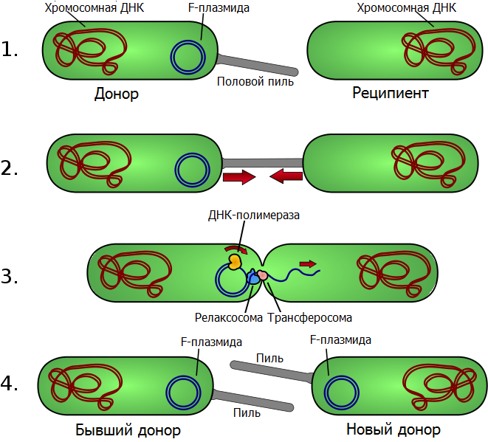
Трансформация — поглощение изолированной ДНК бактерии донора клетками бактерии реципиента. Явление трансформации кратко освещено при изложении доказательств роли ДНК в наследственности. В процессе трансформации принимают участие две бактериальные клетки: донор и реципиент. Трансформирующий агент представляет собой часть молекулы ДНК донора, которая внедряется в геном реципиента, изменяя его фенотип. В процессе трансформации клетки донора и реципиента не соприкасаются друг с другом. Механизм переноса генетического материала заключается в том, что из клеток донора выделяются в окружающую среду молекулы или фрагменты молекул ДНК. Сначала эта ДНК адсорбируется на оболочке клетки реципиента. Затем через определенные рецепторные участки ее стенки при помощи специальных клеточных белков ДНК втягиваются внутрь клетки. Проникающая донорская ДНК должна быть двух-цепочной. В реципиентной клетке она становится одноцепоч-ной. В ДНК реципиента включается одна из цепей трансформирующего фрагмента. Эта цепь вступает в синапсис с гомологичным участком хромосомы реципиента и встраивается в нее посредством кроссинговера. При этом участок ДНК реципиента замещается фрагментом донора. Молекула ДНК со вставкой трансформирующего участка оказывается гибридной. При следующем удвоении возникают одна нормальная дочерняя молекула ДНК, другая — трансформированная. Установлено, что способность бактерий-реципиентов к трансформации определяется их физиологическим состоянием. Такое физиологическое состояние было названо компетентностью. Состояние компетентности краткосрочно и приурочено к определенному времени клеточного цикла. Было обнаружено, что трансформирующей способностью обладают только крупные молекулы ДНК с молекулярной массой не менее 5-Ю⁵ Д. У бактерий трансформация имеет место чаще в пределах одного вида, но наблюдается и между разными близкими видами. Это указывает на то, что у них сохранилась гомологичность некоторых участков ДНК.
Изучение процессов рекомбинации у бактерий имеет важное значение для ветеринарного врача, так как ведет к пониманию причин высокой изменчивости бактерий, их способности к приобретению свойств патогенное™, устойчивости к лекарственным веществам.

